OBJAVA ZA MEDIJE

U HRVATSKOJ AKADEMIJI ZNANOSTI I UMJETNOSTI ODRŽAN OKRUGLI STOL SLUŽBE OD OPĆEG INTERESA U PRAVU I POLITICI EUROPSKE UNIJE I NJIHOV UTJECAJ NA REPUBLIKU HRVATSKU

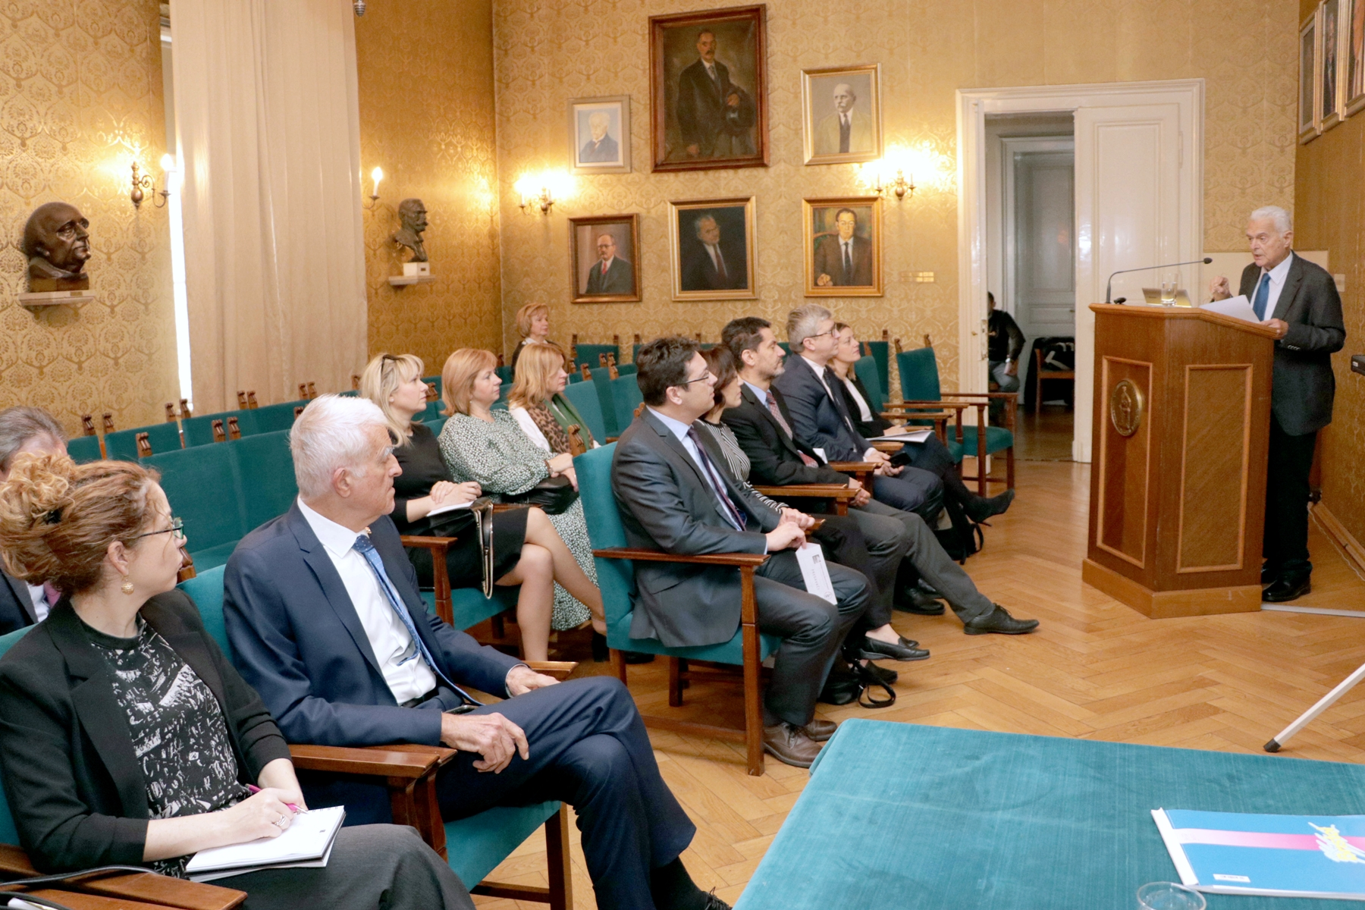

Zagreb, 25. veljače 2020. – U organizaciji Znanstvenog vijeća za državnu upravu, pravosuđe i vladavinu prava Hrvatske akademije znanosti i umjetnosti, u utorak 25. veljače održan je okrugli stol na temu Službe od općeg interesa u pravu i politici Europske unije i njihov utjecaj na Republiku Hrvatsku u sklopu ciklusa od deset okruglih stolova o Europskoj uniji i europskom pravu u povodu predsjedanja Republike Hrvatske Vijećem Europske unije. Kako je istaknuo predsjednik Znanstvenog vijeća akademik Jakša Barbić, o službama od općeg interesa rasprave se u članicama Europske unije vode od 1980-ih godina, a u vezi njihova djelovanja veliku ulogu ima regulativa EU. Efikasnost tih službi najviše se vidi na lokalnoj razini pa se postavlja pitanje je li Hrvatska u stanju jednak standard službi provesti na razini cijele zemlje s 578 lokalnih jedinica s obzirom na fiskalni kapacitet. Uvodna izčaganja održali su profesori s Pravnog fakulteta Sveučilišta u Zagrebu.
Izv. prof. dr. sc. Vedran Đulabić govorio je o razvoju službi od općeg interesa u pravu i politici Europske unije i njihovom utjecaj na Republiku Hrvatsku, a prof. dr. sc. Iris Goldner Lang o primjeni pravila unutarnjeg tržišta EU na socijalne usluge od općeg interesa, doc. dr. sc. Mihovil Škarica održao je izlaganje na temu Gospodarenje komunalnim otpadom u Hrvatskoj: između europskih standarda i (slabih) lokalnih kapaciteta, a izv. prof. dr. sc. Anamarija Musa o aktualnim pitanjima uređenja agencija u kontekstu europske regulacije. Doc. dr. sc. Nikola Popović iz Hrvatske regulatorne agencije za mrežne djelatnosti govorio je o neovisnim regulatorima za mrežne djelatnosti i univerzalne usluge.

Marijan Lipovac
Ured za odnose s javnošću i medije HAZU

